Отчёт по лабораторной работе №2

Основы информационной безопасности

Машков Илья Евгеньевич

Содержание

# 1 Цель работы

Получить практические навыки работы в консоли с атрибутами файлов для групп пользователей.

# 2 Задание

1. Создание пользователя guest2, добавление его в группу пользователей guest
2. Заполнение таблицы 3.1
3. Заполнение таблицы 3.2 на основе таблицы 3.1.

# 3 Выполнение лабораторной работы

## 3.1 Работа с пользователем guest2

1. Для начала создаю пользователя с ником “guest2” и задаю ему пароль (рис. 1).

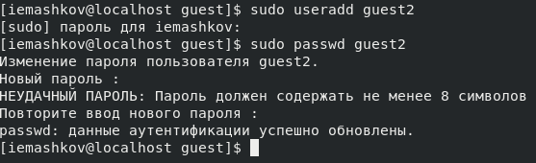

Рис. 1: Добавление пользователя.

1. Затем добавляю его в группу к “guest” (рис. 2).

Добавление пользователя в группу.

Рис. 2: Добавление пользователя в группу.

1. Теперь прямо в новом окне регаюсь под новым пользователем (рис. 3).

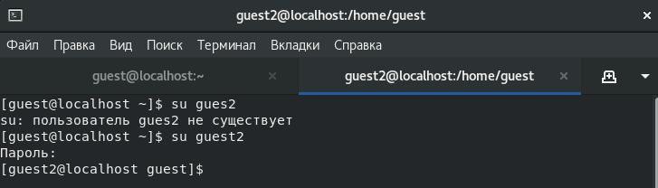

Рис. 3: Вход под новым пользователем.

1. С помощью команды **“pwd”** проверяю где находятся оба пользователя, т.к. заходил я в систему под “guest”, то и домашняя папка этого пользователя будет указана у обоих (рис. 4).

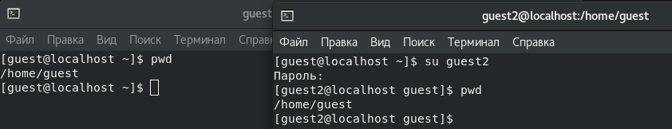

Рис. 4: Проверка вывода pwd у обоих пользователей.

1. Теперь списком команд проверяю id и группы каждого из пользователей. Сначала для первого (рис. 5), затем для второго (рис. 6).

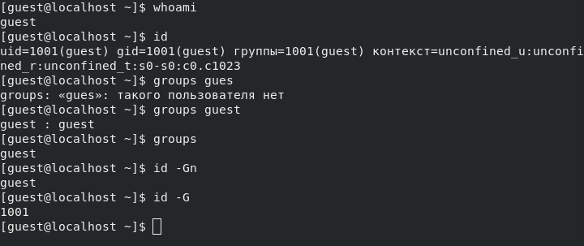

Рис. 5: Проверка айди и групп guest.

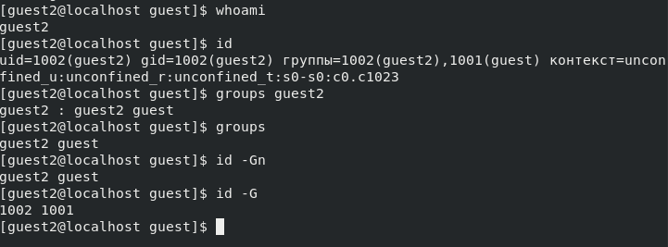

Рис. 6: Проверка айди и групп guest2.

1. Теперь проверяю содержание директории **group** через первого гостя (рис. 7).

Проверка содержания group.

Рис. 7: Проверка содержания group.

1. Теперь регистрирую guest2 в группе первого гостя командой **“newgrp”** (рис. 8).

Регистрация второго гостя в группе первого.

Рис. 8: Регистрация второго гостя в группе первого.

1. Выдаю группе, в которой находятся оба гостя права на запись, исполнение и чтение файлов (рис. 9).

Добавление прав группе.

Рис. 9: Добавление прав группе.

1. А затем отбираю все права у директории dir1 (рис. 10).

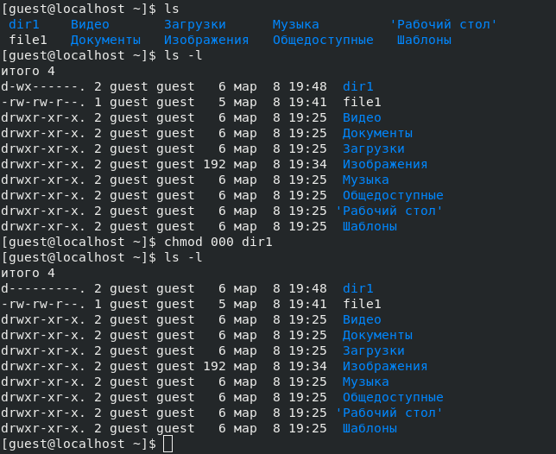

Рис. 10: Изъятие прав у директории.

## 3.2 Заполнение таблицы 3.1

Далее проверяю как пользователь guest2 будет взаимодействовать с файлами в этой директории (рис. 12).

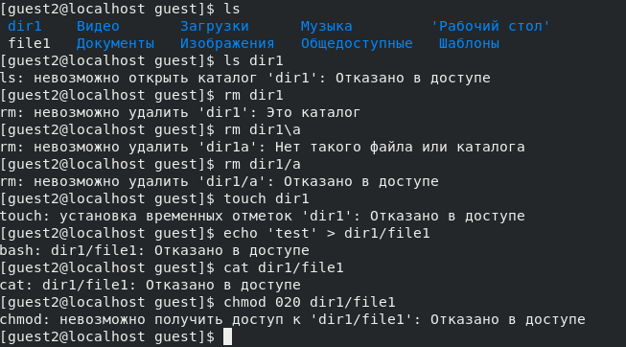

Рис. 11: Пример заполнения таблицы 3.1

| Права директории | Права файла | Создание файла | Удаление файла | Запись в файл | Чтение файла | Смена директории | Просмотр файлов в директории | Переименование файл | Смена атрибутов файла |
| --- | --- | --- | --- | --- | --- | --- | --- | --- | --- |
| d-------— (000) | --------— (000) | - | - | - | - | - | - | - | - |
| d-----x-— (010) | --------— (000) | - | - | - | - | - | - | - | + |
| d----w--— (020) | --------— (000) | - | - | - | - | - | - | - | - |
| d----wx-— (030) | --------— (000) | + | + | - | - | + | - | + | + |
| d---r---— (040) | --------— (000) | - | - | - | - | - | + | - | - |
| d---r-x-— (050) | --------— (000) | - | - | - | - | + | + | - | + |
| d---rw--— (060) | --------— (000) | - | - | - | - | - | + | - | - |
| d---rwx-— (070) | --------— (000) | + | + | - | - | + | + | + | + |
| d-------— (000) | ------x-— (010) | - | - | - | - | - | - | - | - |
| d-----x-— (010) | ------x-— (010) | - | - | - | - | - | - | - | + |
| d----w--— (020) | ------x-— (010) | - | - | - | - | - | - | - | - |
| d----wx-— (030) | ------x-— (010) | + | + | - | - | + | - | + | + |
| d---r---— (040) | ------x-— (010) | - | - | - | - | - | + | - | - |
| d---r-x-— (050) | ------x-— (010) | - | - | - | - | + | + | - | + |
| d---rw--— (060) | ------x-— (010) | - | - | - | - | - | + | - | - |
| d---rwx-— (070) | ------x-— (010) | + | + | - | - | + | + | + | + |
| d-------— (000) | -----w--— (020) | - | - | - | - | - | - | - | - |
| d-----x-— (010) | -----w--— (020) | - | - | + | - | - | - | - | + |
| d----w--— (020) | -----w--— (020) | - | - | - | - | - | - | - | - |
| d----wx-— (030) | -----w--— (020) | + | + | + | - | + | - | + | + |
| d---r---— (040) | -----w--— (020) | - | - | - | - | - | + | - | - |
| d---r-x-— (050) | -----w--— (020) | - | - | + | - | + | + | - | + |
| d---rw--— (060) | -----w--— (020) | - | - | - | - | - | + | - | - |
| d---rwx-— (070) | -----w--— (020) | + | + | + | - | + | + | + | + |
| d-------— (000) | -----wx-— (030) | - | - | - | - | - | - | - | - |
| d-----x-— (010) | -----wx-— (030) | - | - | + | - | - | - | - | + |
| d----w--— (020) | -----wx-— (030) | - | - | - | - | - | - | - | - |
| d----wx-— (030) | -----wx-— (030) | + | + | + | - | + | - | + | + |
| d---r---— (040) | -----wx-— (030) | - | - | - | - | - | + | - | - |
| d---r-x-— (050) | -----wx-— (030) | - | - | + | - | + | + | - | + |
| d---rw--— (060) | -----wx-— (030) | - | - | - | - | - | + | - | - |
| d---rwx-— (070) | -----wx-— (030) | + | + | + | - | + | + | + | + |
| d-------— (000) | ----r---— (040) | - | - | - | - | - | - | - | - |
| d-----x-— (010) | ----r---— (040) | - | - | - | + | + | - | - | + |
| d----w--— (020) | ----r---— (040) | - | - | - | - | - | - | - | - |
| d----wx-— (030) | ----r---— (040) | + | + | - | + | + | - | + | + |
| d---r---— (040) | ----r---— (040) | - | - | - | - | - | + | - | - |
| d---r-x-— (050) | ----r---— (040) | - | - | - | + | + | + | - | + |
| d---rw--— (060) | ----r---— (040) | - | - | - | - | - | + | - | - |
| d---rwx-— (070) | ----r---— (040) | + | + | - | + | + | + | + | + |
| d-------— (000) | ----r-x-— (050) | - | - | - | - | - | - | - | - |
| d-----x-— (010) | ----r-x-— (050) | - | - | - | + | + | - | - | + |
| d----w--— (020) | ----r-x-— (050) | - | - | - | - | - | - | - | - |
| d----wx-— (030) | ----r-x-— (050) | + | + | - | + | + | - | + | + |
| d---r---— (040) | ----r-x-— (050) | - | - | - | - | - | + | - | - |
| d---r-x-— (050) | ----r-x-— (050) | - | - | - | + | + | + | - | + |
| d---rw--— (060) | ----r-x-— (050) | - | - | - | - | - | + | - | - |
| d---rwx-— (070) | ----r-x-— (050) | + | + | - | + | + | + | + | + |
| d-------— (000) | ----rw--— (060) | - | - | - | - | - | - | - | - |
| d-----x-— (010) | ----rw--— (060) | - | - | + | + | - | - | - | + |
| d----w--— (020) | ----rw--— (060) | - | - | - | - | - | - | - | - |
| d----wx-— (030) | ----rw--— (060) | + | + | + | + | + | - | + | + |
| d---r---— (040) | ----rw--— (060) | - | - | - | - | - | + | - | - |
| d---r-x-— (050) | ----rw--— (060) | - | - | + | + | + | + | - | + |
| d---rw--— (060) | ----rw--— (060) | - | - | - | - | - | + | - | - |
| d---rwx-— (070) | ----rw--— (060) | + | + | + | + | + | + | + | + |
| d-------— (000) | ----rwx-— (070) | - | - | - | - | - | - | - | - |
| d-----x-— (010) | ----rwx-— (070) | - | - | + | + | + | - | - | + |
| d----w--— (020) | ----rwx-— (070) | - | - | - | - | - | - | - | - |
| d----wx-— (030) | ----rwx-— (070) | + | + | + | + | + | - | + | + |
| d---r---— (040) | ----rwx-— (070) | - | - | - | - | - | + | - | - |
| d---r-x-— (050) | ----rwx-— (070) | - | - | + | + | + | + | - | + |
| d---rw--— (060) | ----rwx-— (070) | - | - | - | - | - | + | - | - |
| d---rwx-— (070) | ----rwx-— (070) | + | + | + | + | + | + | + | + |

Таблица 3.1 «Установленные права и разрешённые действия для групп»

## 3.3 Заполнение таблицы 3.2

На основе таблицы 3.1 заполняю таблицу 3.2.

| Операция | Права на директорию | Права на файл |
| --- | --- | --- |
| Создание файла | d----wx-— (030) | --------— (000) |
| Удаление файла | d----wx-— (030) | --------— (000) |
| Чтение файла | d-----x-— (010) | ----r---— (040) |
| Запись в файл | d-----x-— (010) | -----w--— (020) |
| Переименование файла | d----wx-— (030) | --------— (000) |
| Создание поддиректории | d----wx-— (030) | --------— (000) |
| Удаление поддиректории | d----wx-— (030) | --------— (000) |

Таблица 3.2 «Минимальные права для совершения операций от имени пользователей входящих в группу»

# 4 Выводы

Были получены практические навыки работы в консоли с атрибутами файлов для групп пользователей

# Список литературы

[Основы информационной безопасности](https://esystem.rudn.ru/pluginfile.php/2580594/mod_resource/content/4/003-lab_discret_2users.pdf)